ДОКЛАД
Руководителя Росприроднадзора

Кириллова Владимира Владимировича

«О региональных аспектах обращения с отходами потребления в Российской Федерации»

Слайд 1

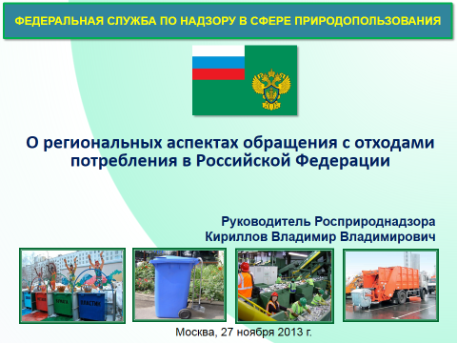

Слайд 2

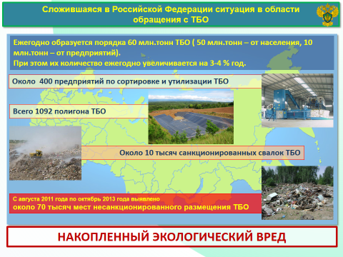

Сложившаяся на сегодняшний день в России ситуация в области обращения с отходами может привести к опасному загрязнению окружающей среды и создать реальную угрозу здоровью населения.
В 2012 году было образовано 5 млрд.тонн отходов, что на 14% выше показателя предыдущего года. Из общего объема образуемых отходов, ежегодно в России образуется порядка 60 млн.тонн ТБО, из них от жизнедеятельности населения - порядка 50 млн. тонн, и 10 млн. тонн от предприятий. При этом ежегодно их количество увеличивается на 3-4 %
Практически весь указанный объем ТБО в дальнейшем размещается на полигонах и свалках, и только 4-5% указанного объема вовлекаются в переработку.
Столь низкий процент вовлечения ТБО в переработку связан с отсутствием достаточного количества предприятий по утилизации (переработке) отходов и объектов размещения отходов. Причиной этому также может служить и низкий уровень экологического образования населения в стране.
Следует обратить внимание на то, что количество специально обустроенных мест под размещение отходов – 1092 полигона ТБО в целом по стране, что в разы меньше, чем даже санкционированных свалок, которых насчитывается около 10 тыс. Причем, большинство таких санкционированных муниципальных свалок были созданы в период 60-80-х годов прошлого столетия в местах отработанных карьеров и в границах населенных пунктов.
Если не предпринимать действенных мер по борьбе с образованием стихийных свалок – а именно: мер по совершенствованию законодательства, мер прокурорского реагирования на бездействие муниципальных органов, всестороннего рассмотрения судами исков о прекращении деятельности таких свалок, то размер экологического ущерба в количественном отношении в ближайшее время может увеличиться в разы!
Слайд 3

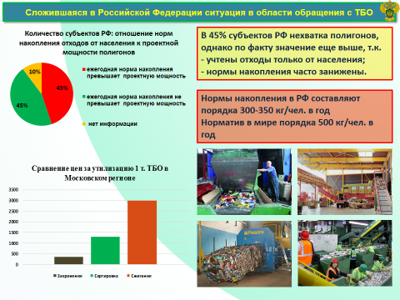

Каковы же основные причины сложившейся ситуации в области обращения с отходами?
Крайне негативная ситуация в вопросе несанкционированного размещения отходов сложилась на землях населенных пунктов. К первопричинам сосредоточения свалок на этих землях можно отнести низкие нормы накопления ТБО на душу населения. Во многих регионах нормы не пересматривались с советского периода. В настоящее время в среднем норма накопления отходов на человека составляет порядка 300-350 кг в год, хотя данный норматив в мире порядка 500 кг.
Следует отметить, что согласно имеющимся у Росприроднадзора данным в 45% субъектов Российской Федерации проектная мощность полигонов ниже установленных ежегодных норм накопления отходов. Однако по факту ситуация гораздо критичнее, поскольку в представленных данных учтены только отходы только от населения, а установленные нормы накопления часто занижены.
Кроме того, нормы накопления ТБО отменяются судами по искам прокуратуры, т.к. установлены муниципальными органами без участия органов власти субъектов РФ. Такие низкие нормы приводят к необеспеченности территорий достаточным для экологически безопасной системы как сбора и вывоза отходов, сопряженной с необеспеченностью реальной потребности в контейнерах, площадках временного размещения ТБО, спецавтотранспорта – мусоровозов и т.д., так и к необеспеченности той или иной территории объектами утилизации и захоронения отходов.
Во-вторых, затраты на утилизацию (переработку) отходов значительно выше затрат на их захоронение. В частности, для Московского региона усредненные затраты на захоронение 1 т ТБО составляют порядка 300-400 руб., тогда как цена только одной из предоперациии перед переработкой отходов, а именно сортировки отходов – от 1300 руб., а цена сжигания того же может достигает 3,0 и более тыс.руб. Дешевле платить за захоронение, а значит отрасль переработки отходов и вовлечение их в качестве вторичных материальных и энергетических ресурсов менее привлекательна для бизнеса – нет спроса, слишком дорого.
Третьей причиной образования несанкционированных свалок, и это не требует доказательств, являются и сами граждане, что связано с отсутствием у них минимального экологического образования. Это связано с отсутствием закона о всеобщем экологическом образовании и просвещении.
Слайд 4

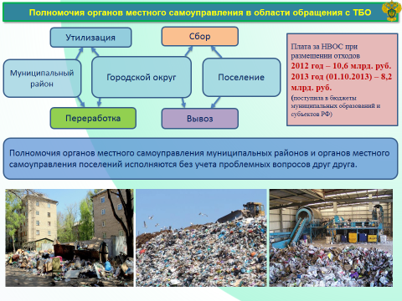

Возможное решение сложившихся проблем лежит, в том числе, в плоскости совершенствования полномочий в сфере обращения с отходами.
На сегодняшний день полномочия органов местного самоуправления дифференцированы. Так, поселения осуществляют только организацию сбора и вывоза бытовых отходов и мусора. Решение более крупных задач, а именно организация утилизации и переработки отходов, возложено на муниципальные районы. Городские округа отвечают за все эти функции одновременно. При этом полномочие по организации размещения отходов не закреплено ни за муниципальными, ни за региональными органами власти.
Получается, что 95 % деятельности по обращению с отходами (объём всех захораниваемых бытовых отходов) фактически находится вне регулирования. А на выполнение существующих полномочий у муниципальных органов недостаточно финансирования. Поэтому необходимо оставить у них полномочия только по организации сбора и вывоза отходов, а всеми остальными полномочиями, включая организацию размещения отходов, наделить субъекты Российской Федерации. Данное предложение учтено в законопроекте, разработанном Минприроды России и принятом в первом чтении Государственной Думой в октябре 2011 года.
До окончательного принятия данного законопроекта для решения сложившейся ситуации необходимо, в том числе, чтобы каждое муниципальное образование утвердило схемы санитарной очистки населенных мест, которые должны предусматривать рациональный сбор, быстрое удаление, надежное обезвреживание и экономически целесообразную утилизацию бытовых отходов.
Выбранные решения должны также учитываться при разработке и утверждении схем территориального планирования, как муниципальных образований, так и субъектов Российской Федерации.
Еще одним из решений сложившейся ситуации может являться расходование средств, эквивалентных поступающим в бюджет денежным средствам в виде платы за негативное воздействие на окружающую среду, на рациональную экологически и экономически целесообразную систему обращения с отходами. На сегодняшний день эти платежи составляют свыше 10 млрд. рублей в год.
Слайд 5

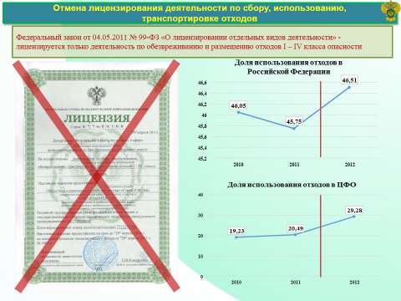

Еще одной важной проблемой является отмена лицензирования деятельности по сбору, использованию, транспортированию отходов. Отходы теперь могут бесконтрольно передаваться лицам, у которых не обязательно должна быть соответствующая лицензия. А те, в свою очередь, могут передавать другим лицам, даже обычным гражданам.
Данные условия приводят к тому, что это порождает бесконтрольность движения отходов в связи с утратой механизма лицензионного контроля. В результате спровоцирован резкий рост случаев незаконного размещения отходов, оставления отходов в лесах, парках, слива отходов в водные объекты.
До настоящего времени отмена лицензирования этой деятельности ничем не заменена. При этом, с момента отмены лицензирования (с 4 мая 2011 года), доля использованных отходов в общем объеме образованных отходов, по данным статистической отчетности, в 2011 году составила более 45 %, в 2012 году – около 47 %. Хотя не наблюдалось роста количества предприятий, которые осуществляли деятельность по использованию отходов. А также продолжает увеличиваться количество выявляемых несанкционированных свалок, что было отражено на предыдущем слайде.
Вышеизложенное указывает на то, что хозяйствующие субъекты, которые принимали отходы на использование, отражали в своей отчетности их использование, а по факту незаконно размещали отходы в местах несанкционированного размещения отходов.
Слайд 6

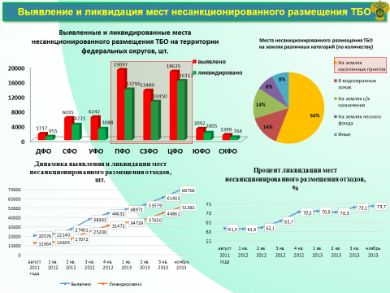

С момента начала проведения мероприятий по выявлению и ликвидации мест несанкционированного размещения отходов на территории Российской Федерации выявлено около 70 тыс. мест несанкционированного размещения ТБО на суммарной площади более 20 тыс. га, из которых уже ликвидировано около 70 %.
Показатели в части выявления мест несанкционированного размещения обозначены на слайде. Приволжский, Центральный и Северо-Западный федеральные округа лидируют и по количеству выявленных и ликвидированных несанкционированных свалок.
Как показывает анализ информации, представленной территориальными органами Службы, в основном места несанкционированного размещения отходов расположены на землях населенных пунктов. При этом положениями Федерального закона «Об отходах производства и потребления», а также Земельного кодекса Российской Федерации введен запрет на размещение указанных объектов в границах населенных пунктов и захоронение отходов на землях поселений.
Кроме того, постановлением Правительства Российской Федерации № 818 "О порядке ведения государственного кадастра отходов и проведения паспортизации опасных отходов" еще в 2000 году органам исполнительной власти субъектов Российской Федерации и органам местного самоуправления было рекомендовано принять меры по ликвидации и последующей рекультивации объектов захоронения отходов, расположенных на территориях населенных пунктов и других запрещенных законодательством местах, что до настоящего времени не выполнено.
Слайд 7

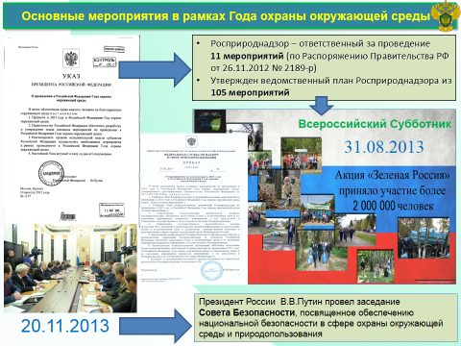
В рамках объявленного Президентом Российской Федерации Года охраны окружающей среды Росприроднадзор является ответственным за проведение 11 мероприятий по Распоряжению Правительства Российской Федерации (от 26 ноября 2012 года № 2189-р), а также за 105 мероприятий в рамках ведомственного плана Службы (утвержденного приказом от 21 января 2013 года № 25).
Нельзя не обратить внимание на поддержанное Росприроднадзором масштабное мероприятие, которое стало самым массовым в пост-советской истории, – Всероссийский Субботник «Зеленая Россия». По всей стране, в 72 регионах, на улицы своих городов и поселков 31 августа вышло более 2 млн. человек. Итоги указанной акции показывают, что население заинтересовано жить в благоприятных экологических условиях и готово на собственном примере показывать неравнодушность к решению вопросов охраны природных объектов от загрязнения отходами.
20 ноября 2013 года Руководством России проведено заседание Совета Безопасности, посвященное обеспечению национальной безопасности в сфере охраны окружающей среды и природопользования.
Президент Российской Федерации во время заседания отметил, что ещё в 2002 году была принята Экологическая доктрина России. Однако за эти годы так и не сформирована законодательная база для эффективного управления охраной окружающей среды.
По итогам Заседания Росприроднадзору даны конкретные поручения. В том числе, обозначена необходимость повышения эффективности государственного экологического контроля и надзора, с решением главной задачи по минимизации угроз возникновения чрезвычайных ситуаций экологического характера, которые могут привести к загрязнению окружающей среды и материальному ущербу. При этом направлениями для особого контроля определены объекты в зоне Российской Арктики, а также уникальной экосистемы озера Байкал.
В заключении своего доклада я хотел бы обратить внимание, что решение всех озвученных сегодня проблем возможно только при выполнении органами всех ветвей власти возложенных полномочий для решения одной общей задачи – охраны окружающей среды и обеспечения экологической безопасности.
Слайд 8

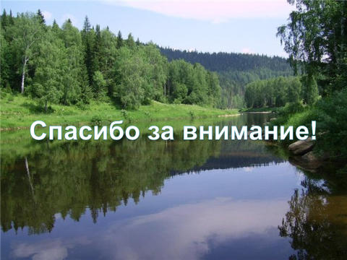

Спасибо за внимание!

